Муниципальное бюджетное дошкольное образовательное учреждение «Детский сад №6 «Солнышко» общеразвивающего вида с приоритетным осуществлением деятельности по социально-личностному направлению развития детей»

Творческая мастерская: «Вдохновение Победы: творим вместе».

Подготовила: педагог-психолог Рожкова Антонина Михайловна.

Юрьев-Польский 2026г.
Описание материала: данный материал будет полезен учителям, педагогам дополнительного образования, родителям. Работу можно выполнить с детьми среднего и старшего школьного возраста. Строгая, элегантная брошь станет прекрасным дополнением к вашему праздничному наряду, послужит прекрасным подарком ветеранам, близким, друзьям и знакомым.
Назначение: украшение к празднику Победы, подарок ветеранам.
Цель: изготовление броши ко Дню Победы из фоамирана.
Задачи:
- развивать мелкую моторику рук, глазомер, пространственное воображение;
- прививать интерес к искусству, декоративно-прикладному творчеству;
- воспитывать патриотические чувства, уважение к ветеранам.
- способствовать снятию напряжения, тревожности,
- способствовать повышению эмоционального благополучия, работоспособности, наглядно-образного мышления и устойчивости распределения внимания, процессов запоминания и воспроизведения материала.

Скоро вся наша страна и весь народ будет отмечать самый важный праздник - День Победы. Главным символом этого знаменательного праздника является георгиевская лента. На улицах городов и сел в этот день можно встретить людей с самыми разными значками, где основным элементом является именно оранжево-черная ленточка.
Георгиевская лента – и порох, и огонь,
И горечь слёз, и радость Дня Победы.
Не просто гордый символ, а шёлковый погон,
За добрый мир, что нам добыли деды.
Георгиевская лента – как выживший цветок,
Что видел злом загубленное детство,
Сожжённые селенья, руин смертельный смог...
Не просто символ – памяти наследство.
Георгиевская лента – двухцвет простых полос –
На фронтовых дорогах кровь и пламя,
И жизней эшелоны, ушедших под откос...
И злом исполосованное знамя.
Георгиевская лента – и порох, и огонь –
И скорбь души, и солнце жизни новой.
Узор двухцветных линий – истории ладонь,
Судьбы орнамент... Памятное слово.

Вот и в ожидании Дня Победы предлагаю изготовить брошь. Материалы нам понадобятся совсем простые
а именно:
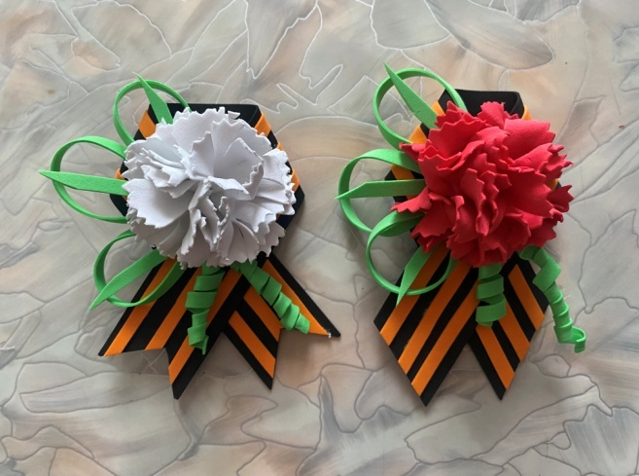
● фоамиран: оранжевого, черного, зеленого красного (можно белого для гвоздики) цвета;
● линейка;
● простой карандаш;
● ножницы;
● клеевой пистолет со стержнями;
● зубочистка;
● крепление для броши.

Процесс подготовки:

Необходимо разметить и нарезать заготовки для георгиевской ленты: фоамиран черного цвета 25 см. на 3,5см. 1 шт.; полоски фоамирана оранжевого цвета 25 см. на 0,5 мм., полоски из фоамирана зеленого цвета: 5 шт. 11 см. на 0,5 мм., 1 шт. 20см. на о,5 мм. (для завитка); 5 шт. кружков 5см. на 5см.

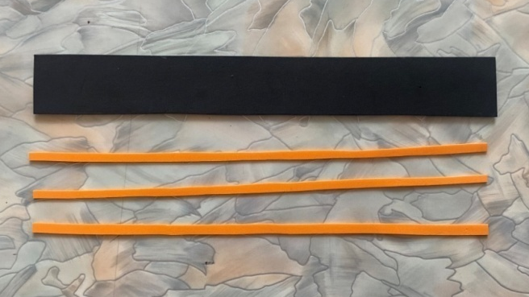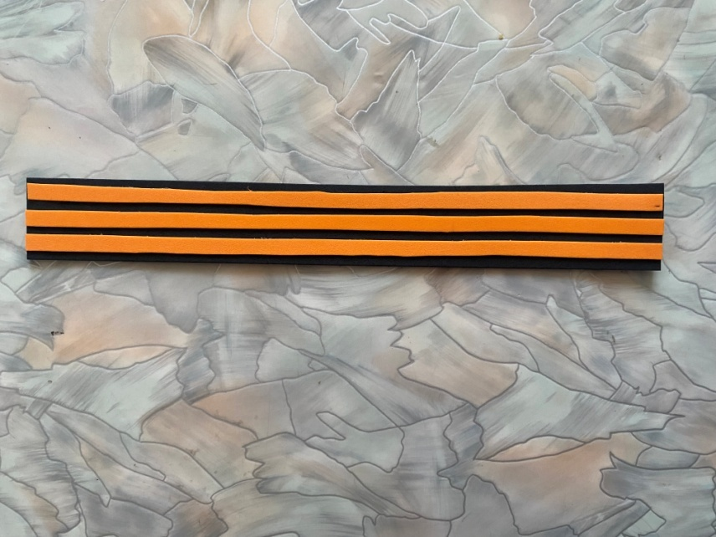
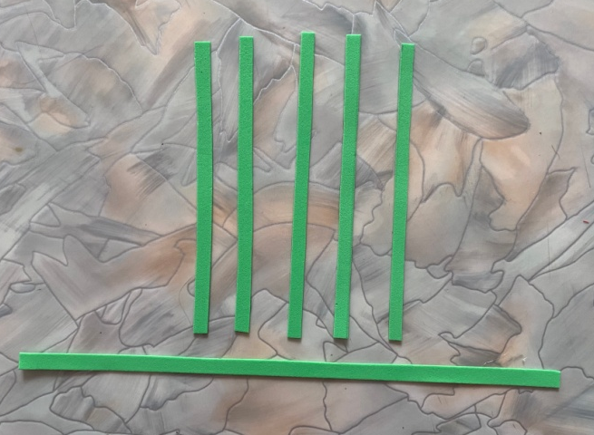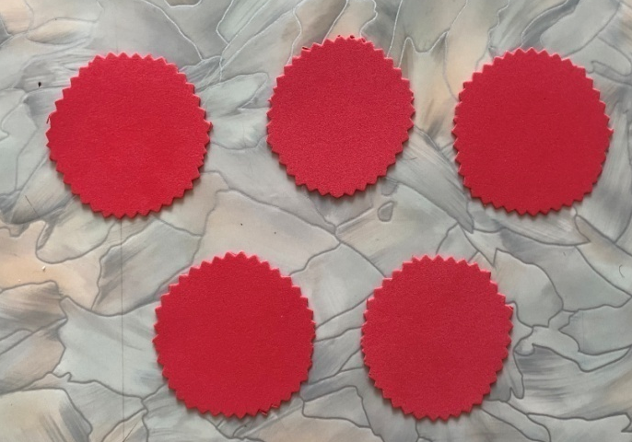

Процесс сборки:
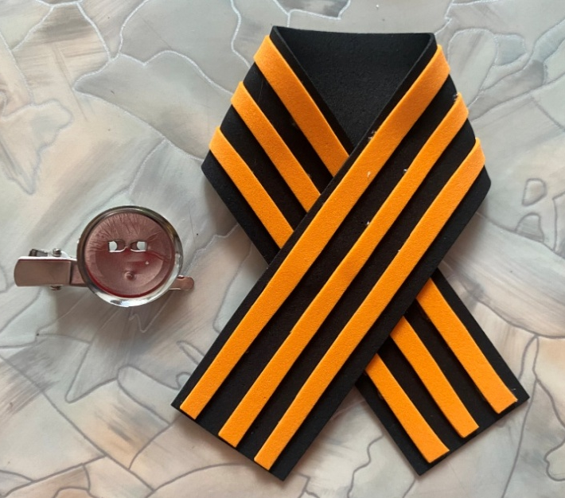
Сложить «георгиевскую ленту вот таким образом и зафиксировать клеевым пистолетом. Нанести клей на металлическое крепление для броши и зафиксировать к ленте как на рисунке.
Далее при помощи клеевого пистолета делаем лепесточки из полосок зеленого цвета.
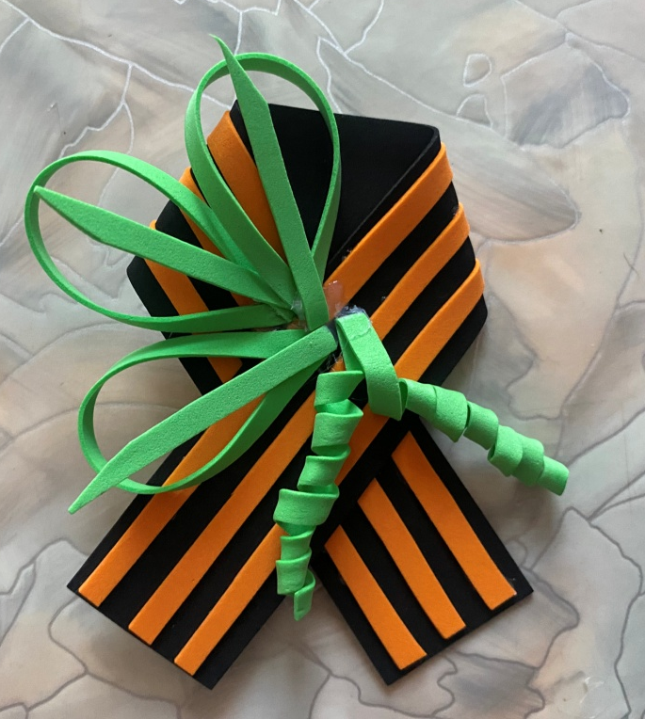
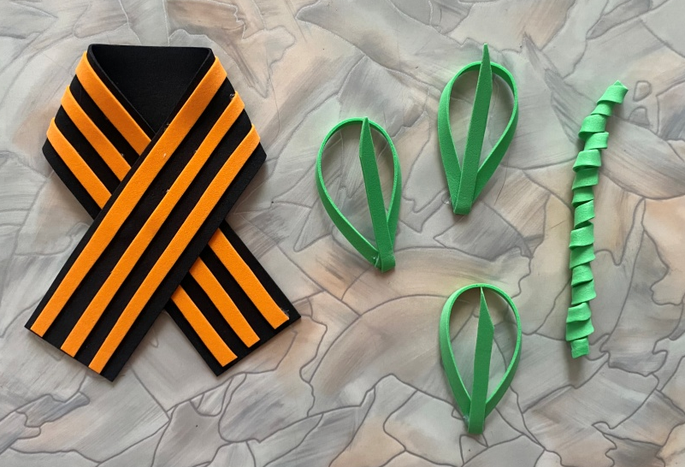
Помещаем и фиксируем клеем на георгиевской ленте.
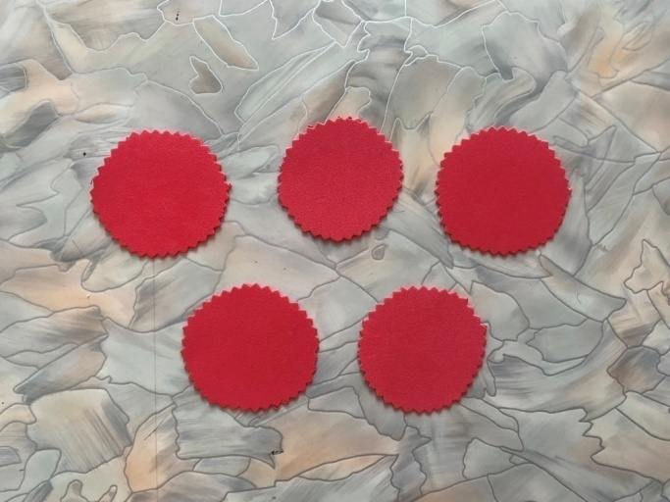
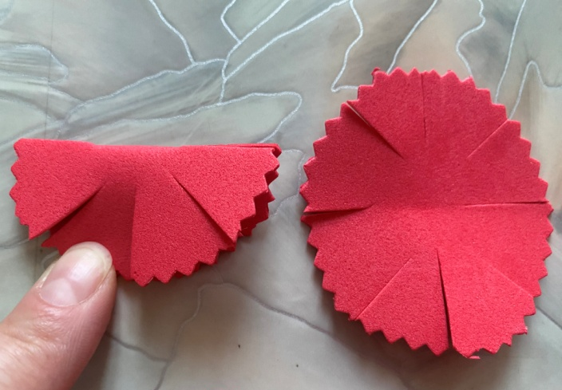
Следующим этапом собираем наш цветок – гвоздику. Берем кружок складываем пополам, делаем надрезы по линии сгиба но не до кона кружка. Затем снова складываем и проделываем надрезы.
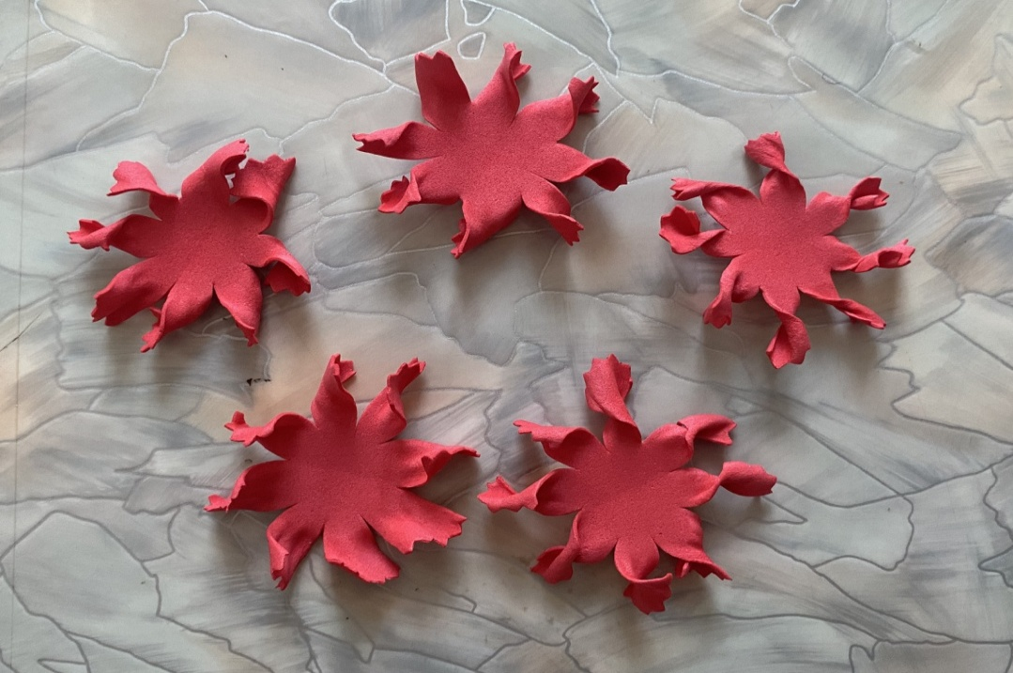
Далее нам необходимо скрутить каждый из получившихся сигментов.

Для сборки гвоздики нам понадобится зубочистка. Проткнув фоамиран посередине и капнув немного клея формируем бутон будущего цветка.
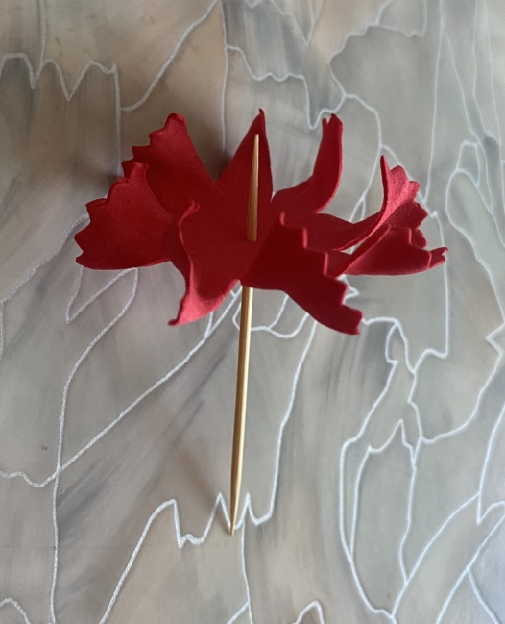
Проткнув снизу кружок и капнув клея продолжаем формировать цветок.
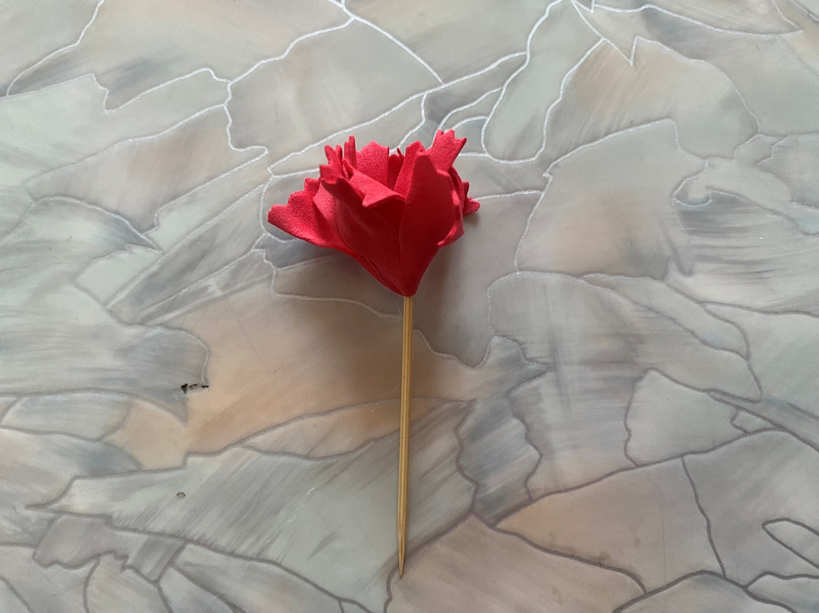

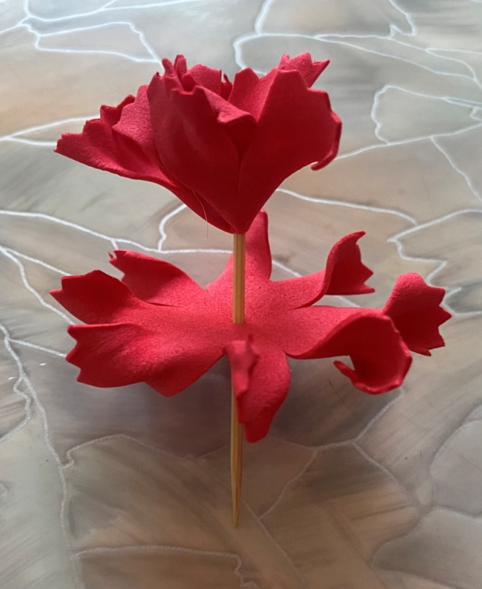

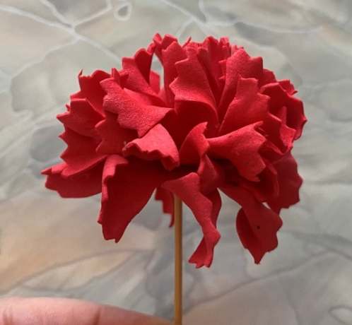

Последним этапом осталось соединить все части.
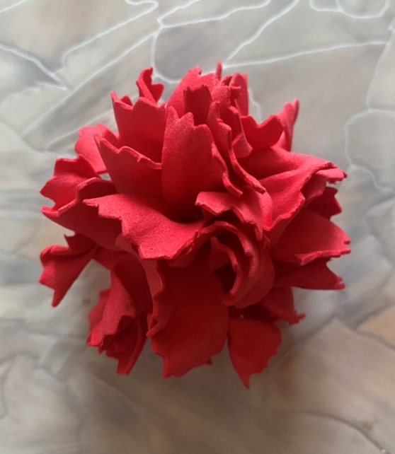
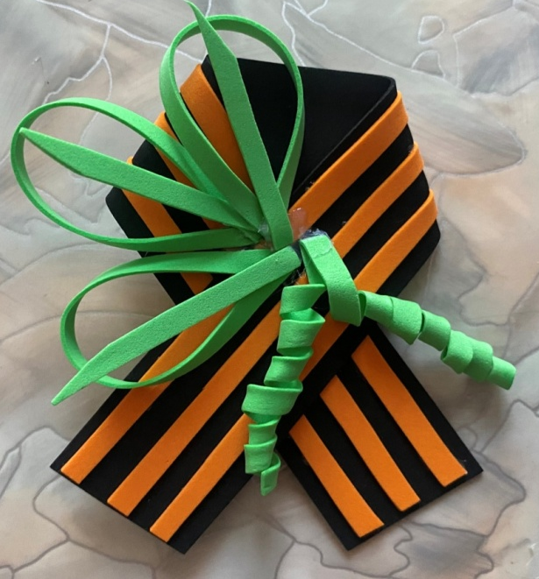

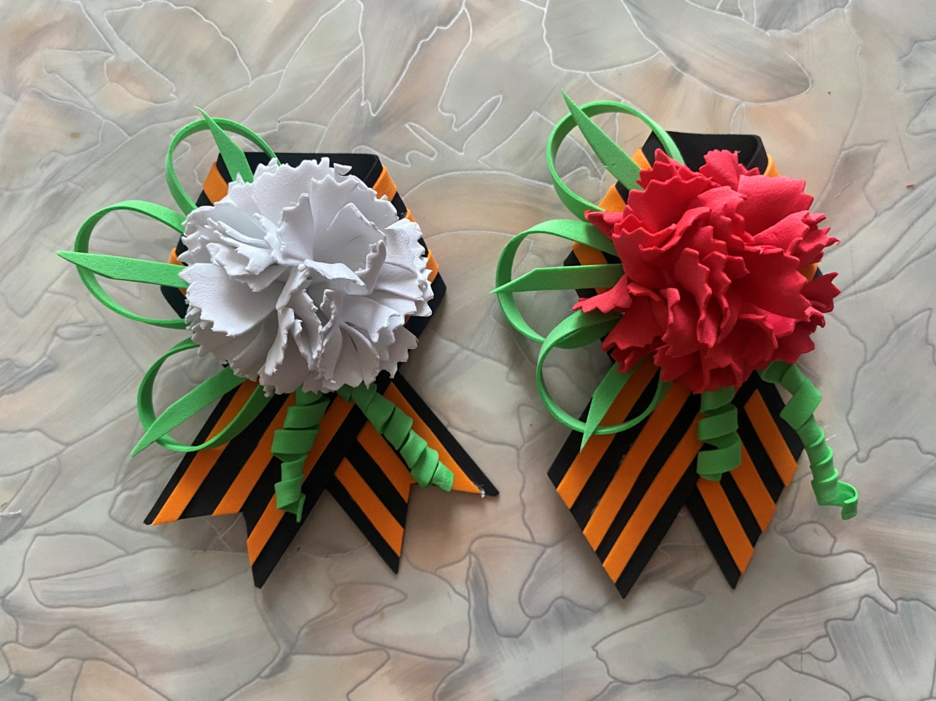

Брошь - готова! Готовим подарки, радуем близких и радуемся сами!
Уважаемые коллеги, поздравляю всех с приближающимся праздником великой Победы! Желаю мирного неба и неиссякаемого вдохновения.

